Meble dziecięce kolonialne - stwórz maluchowi stylowe i przytulne wnętrze
Urządzasz pokój dziecka i nie wiesz na jaki styl postawić? <strong>Meble dziecięce kolonialne</strong> będą doskonałym wyborem! Sprawdź dlaczego warto się na nie zdecydować.

Stylowe meble dziecięce kolonialne
Dziecięce mebelki w stylu kolonialnym będą doskonałym wyborem zarówno do pokoju chłopca, jak i dziewczynki.
Czym charakteryzuje się styl kolonialny?
Styl kolonialny, którym cechują się wspomniane meble dziecięce kolonialne, to tak naprawdę mieszanka kultur. Powstał on gdy kultura europejska napotkała egoztykę, a mianowicie w czasach kolonizatorów. Styl ten jest więc połączeniem tradycji europejskich z kulturą takich krajów jak Indie czy Chiny. Są to meble przede wszystkim proste, ale z orientalnymi i oryginalnymi zdobieniami. Co ważne, wykonane są one zazwyczaj z egoztycznych materiałów, takich jak drewno rattanowe czy bambus.

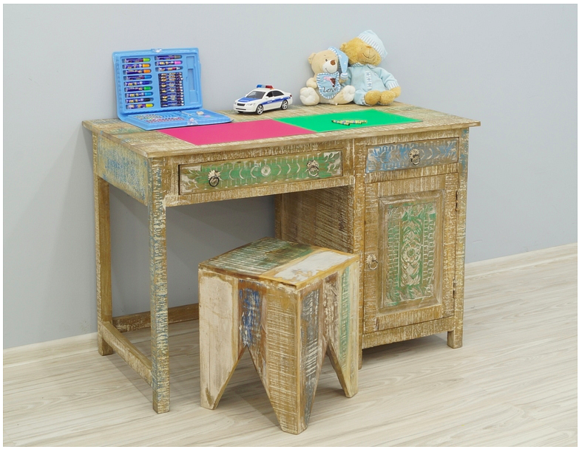
Dlaczego warto wybrać meble dziecięce kolonialne?
Urządzając pokój dziecka, warto postawić na meble dziecięce kolonialne. Wprowadzą one do wnętrza niesamowity, orientalny charakter, który będzie na co dzeń pobudzał wyobraźnię i kreatywnośc malucha. Tego typu meble są zazwyczaj bardzo komfortowe i wygodne, a także po prostu stylowe. Dopasuj do nich dodatki w stonowanych, np. pastelowych kolorach, a otrzymasz bardzo przytulny i ciekawie prezentujący się pokój dziecięcy.

